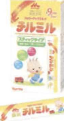
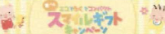
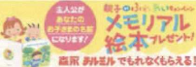
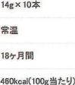
森永フオローアツプミルクチルミルステイツクタイプ ,-l,,,s

9ヵ月t真からの不足しがちな 分・カルシウムを強化し、必要な栄養をバランスよく う
ことができるフオローアツプミルクです。

お出かけに使利なステイツクタイプです。1本で101)miのa字Lが 単にできます。

内春量

保存方法

i :a

カ. ロリー
キャンペーン'一覧へ
E本t料名乳a、日整9 防(パーム油、パーム核油、大豆油、カ.'ーラ
油)、デキストリン、ホエイパウダー(3 L清たんばく質)、
乳、たんばく質 ホ:】ニイパウダー、カゼイン、乳糖分解液(ラクチユロース)、パターミルクパウダー、ラフイノース、精製魚
油、アラキドン酸含有油、 酸カルシウム、塩化マグネシウム、リン酸三カルシウム、レシチン、クエン酸三ナトリウム、 酸ガリウム、塩化カルシウム、リン酸三ガリウム、塩化ガリウム、ビタミンG、クエン 、ラクトフエリン、ビロリン酸第二鉄、ビタミンE、=コチン アミド、ビタミンD3、パントテン カルシウム、シチジル酸ナトリウム、イノシン ナトリウム、ビタミンA、グアニル融1 トリウム、ウリジル ナトリウム、ビタミンB6 、5' ーアデニル 、ビタミンBI 、P一カロテン、業 、ビタミンB2、ビタミンBI2

希望小売i

アレル ※ L、大豆

※原材 申に使用されているアレルギー物 (25品日申)を表示

